Sprawozdanie z ankiety dotyczącej oceny pracy
Dziekanatu Wydziału Humanistycznego UWM
Opracowanie na podstawie 66 odpowiedzi studentów

Zgodnie z procedurą Wydziałowego Zespołu Zapewnienia Jakości Kształcenia na Wydziale Humanistycznym UWM z dnia 26 maja 2021 r. (WSZJK-VI-2) w dniach 1-10 czerwca 2026 r. przeprowadzono ocenę pracy dziekanatu. W stosunku do poprzedniej oceny z 2023 r. liczba osób wypełniających znacznie się powiększyła (z 17 do 66 studentów). Spowodowane to było wydłużeniem czasu ankietyzacji (z 1 do 10 dni) oraz formy oceny (z pisemnej na wydrukowanych ankietach na formularz online dostępny przez kod QR na koncie każdego studenta w systemie USOS).

1. Informacje ogólne
Ankietę wypełniło 66 respondentów. Formularz obejmował pytania dotyczące dostępności dziekanatu, jakości i wiarygodności informacji, terminowości załatwiania spraw, sposobu traktowania studentów oraz ogólnej oceny obsługi. Skala odpowiedzi w pytaniach zamkniętych obejmowała pięć kategorii: „tak”, „raczej tak”, „trudno powiedzieć”, „raczej nie” i „nie”.
Wyniki wskazują na ogólnie dobrą, a w kilku obszarach bardzo dobrą ocenę pracy dziekanatu. Najsilniej doceniono kulturę obsługi oraz życzliwość pracowników. Najczęściej wskazywanym postulatem usprawniającym jest natomiast wydłużenie lub zmiana godzin pracy dziekanatu, zwłaszcza tak, aby były łatwiejsze do pogodzenia z planem zajęć.

2. Charakterystyka respondentów
W ankiecie wzięli udział studenci różnych kierunków i poziomów studiów. Najliczniej reprezentowane kierunki to: Logopedia (18), Filologia angielska (12), Dziennikarstwo i komunikacja społeczna (7), Historia (6), Analiza i kreowanie trendów (6).
Według poziomu studiów respondenci rozkładali się następująco: pierwszego stopnia - 41, drugiego stopnia - 25. Według roku studiów: 1 rok - 34, 2 rok - 22, 3 rok - 10.

3. Wyniki i wnioski z poszczególnych pytań

1. Dni i godziny otwarcia dziekanatu
Pytanie: Czy dni i godziny otwarcia dziekanatu są odpowiednie?
Ocena dni i godzin otwarcia jest najbardziej podzielona spośród wszystkich pytań. Pozytywnie odpowiedziało 32 osób (48,5%), natomiast 24 osób (36,4%) wskazało odpowiedzi negatywne. Średnia 3,27 pokazuje umiarkowaną ocenę i potwierdza, że organizacja godzin przyjęć jest najważniejszym obszarem wymagającym rozważenia zmian.
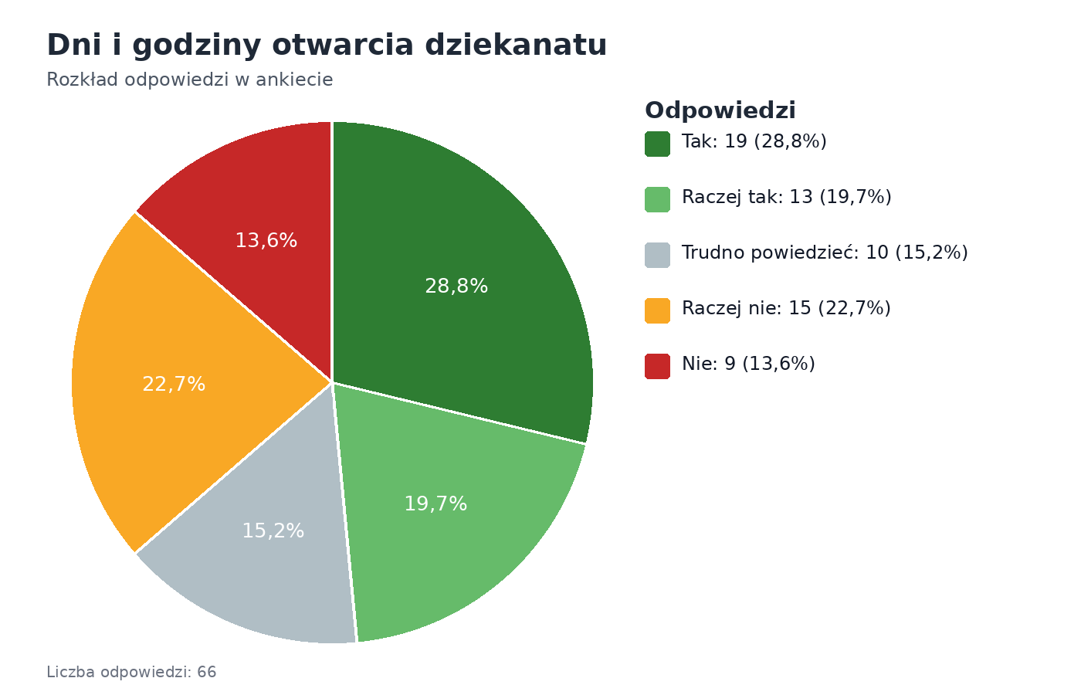
Odpowiedź | Liczba | Odsetek
Tak | 19 | 28,8%
Raczej tak | 13 | 19,7%
Trudno powiedzieć | 10 | 15,2%
Raczej nie | 15 | 22,7%
Nie | 9 | 13,6%

2. Aktualność i rzetelność informacji udzielanych bezpośrednio
Pytanie: Czy informacje otrzymane od pracowników dziekanatu są aktualne i rzetelne?
Respondenci bardzo dobrze ocenili aktualność i rzetelność informacji uzyskiwanych od pracowników dziekanatu. Odpowiedzi „tak” i „raczej tak” wybrało 56 osób (84,8%), przy średniej 4,30. Oznacza to, że bezpośrednia komunikacja jest mocną stroną dziekanatu, choć pojedyncze głosy krytyczne wskazują na potrzebę utrzymywania jednolitych procedur informacyjnych.
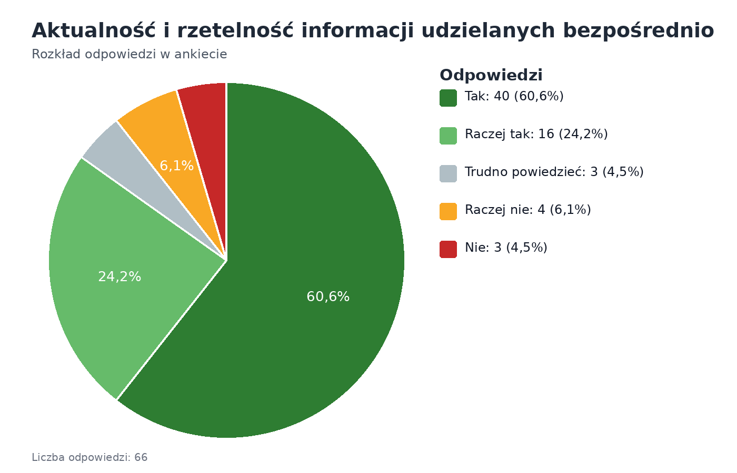
Odpowiedź | Liczba | Odsetek
Tak | 40 | 60,6%
Raczej tak | 16 | 24,2%
Trudno powiedzieć | 3 | 4,5%
Raczej nie | 4 | 6,1%
Nie | 3 | 4,5%

3. Pełność i wiarygodność informacji telefonicznych
Pytanie: Czy informacje uzyskane od pracowników dziekanatu drogą telefoniczną są pełne i wiarygodne?
Informacje telefoniczne również oceniono pozytywnie: 46 osób (69,7%) udzieliło odpowiedzi „tak” lub „raczej tak”. Widoczny jest jednak stosunkowo wysoki udział odpowiedzi „trudno powiedzieć” (14 osób, 21,2%), co może oznaczać, że część studentów rzadziej korzysta z kontaktu telefonicznego albo nie zawsze otrzymuje pełną informację tą drogą.
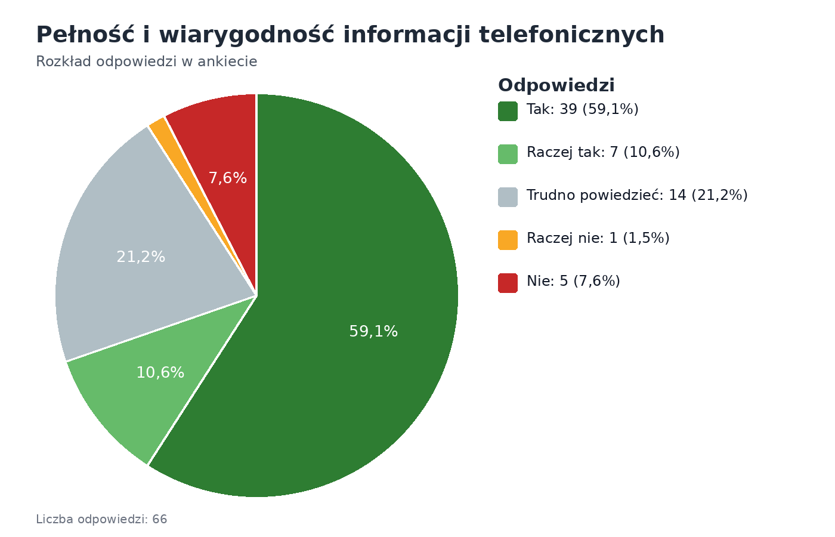
Odpowiedź | Liczba | Odsetek
Tak | 39 | 59,1%
Raczej tak | 7 | 10,6%
Trudno powiedzieć | 14 | 21,2%
Raczej nie | 1 | 1,5%
Nie | 5 | 7,6%

4. Trudności podczas załatwiania spraw w dziekanacie
Pytanie: Czy w ciągu ostatniego roku akademickiego natrafiła Pani/natrafił Pan na trudności podczas załatwiania spraw w dziekanacie?
Większość ankietowanych nie napotkała trudności podczas załatwiania spraw: odpowiedzi „nie” i „raczej nie” wskazało 45 osób (68,2%). Jednocześnie 16 osób (24,2%) zadeklarowało, że takie trudności wystąpiły. Wynik jest generalnie korzystny, ale warto przeanalizować powtarzające się przyczyny problemów, zwłaszcza dostępność godzinową i spójność informacji.
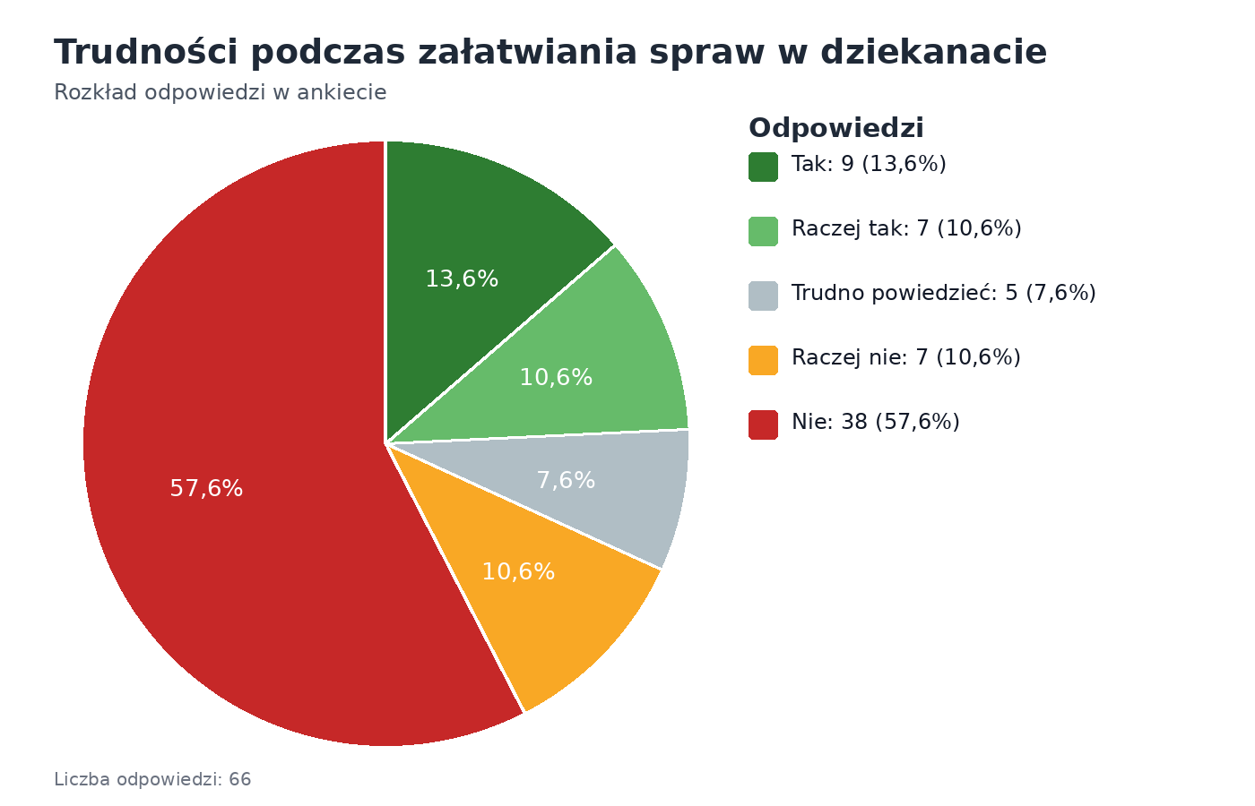
Odpowiedź | Liczba | Odsetek
Tak | 9 | 13,6%
Raczej tak | 7 | 10,6%
Trudno powiedzieć | 5 | 7,6%
Raczej nie | 7 | 10,6%
Nie | 38 | 57,6%

5. Terminowe i rzetelne załatwianie spraw
Pytanie: Czy jest Pani/Pan zadowolona/y z terminowego i rzetelnego załatwiania spraw?
Terminowość i rzetelność załatwiania spraw oceniono dobrze: 50 osób (75,8%) jest zadowolonych lub raczej zadowolonych. Odpowiedzi negatywne stanowią 7 wskazań (10,6%). Wynik potwierdza sprawność pracy dziekanatu, chociaż w komentarzach pojawiły się pojedyncze postulaty usprawnienia wybranych procedur, np. związanych z praktykami.
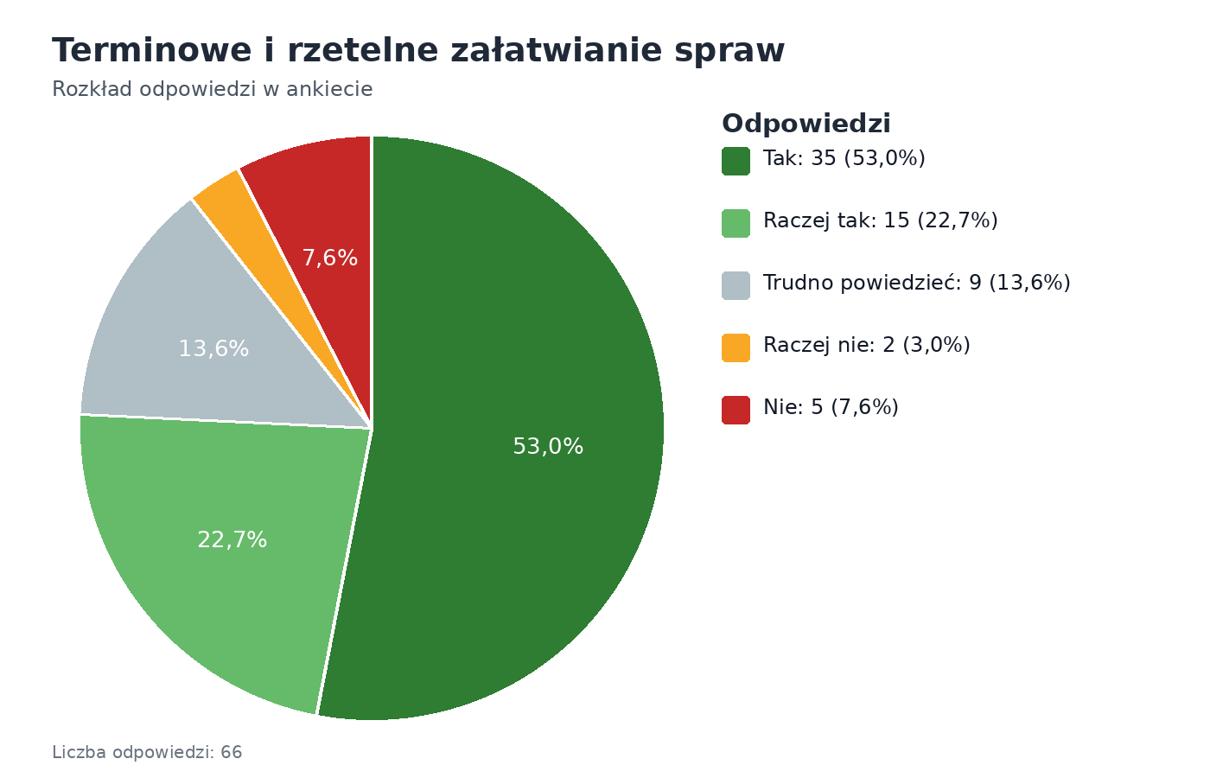
Odpowiedź | Liczba | Odsetek
Tak | 35 | 53,0%
Raczej tak | 15 | 22,7%
Trudno powiedzieć | 9 | 13,6%
Raczej nie | 2 | 3,0%
Nie | 5 | 7,6%

6. Miłe i taktowne traktowanie studentów
Pytanie: Czy pracownicy dziekanatu traktują studentów w sposób miły i taktowny?
Najwyżej oceniono sposób traktowania studentów przez pracowników dziekanatu. Łącznie 55 osób (83,3%) wskazało odpowiedzi pozytywne, a sama odpowiedź „tak” pojawiła się 50 razy. To bardzo mocny sygnał, że kultura kontaktu, życzliwość i taktowność pracowników są wyraźnym atutem dziekanatu.
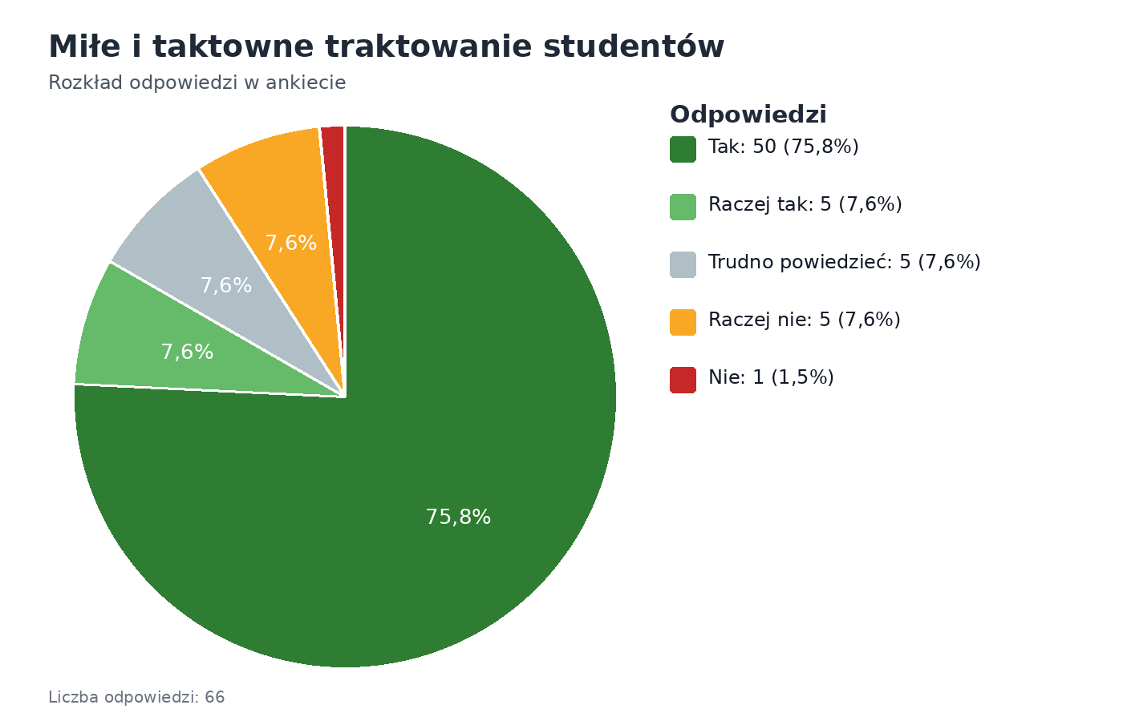
Odpowiedź | Liczba | Odsetek
Tak | 50 | 75,8%
Raczej tak | 5 | 7,6%
Trudno powiedzieć | 5 | 7,6%
Raczej nie | 5 | 7,6%
Nie | 1 | 1,5%

7. Ogólna ocena obsługi studentów
Pytanie: Czy jest Pani/Pan zadowolona/y z obsługi studentów przez pracowników dziekanatu?
Ogólna ocena obsługi studentów jest bardzo dobra: 55 osób (83,3%) wybrało odpowiedzi „tak” lub „raczej tak”, przy średniej 4,38. Odpowiedzi negatywne są nieliczne, dlatego główny kierunek działań powinien polegać nie na zmianie jakości obsługi, lecz na poprawie dostępności i przepływu informacji.
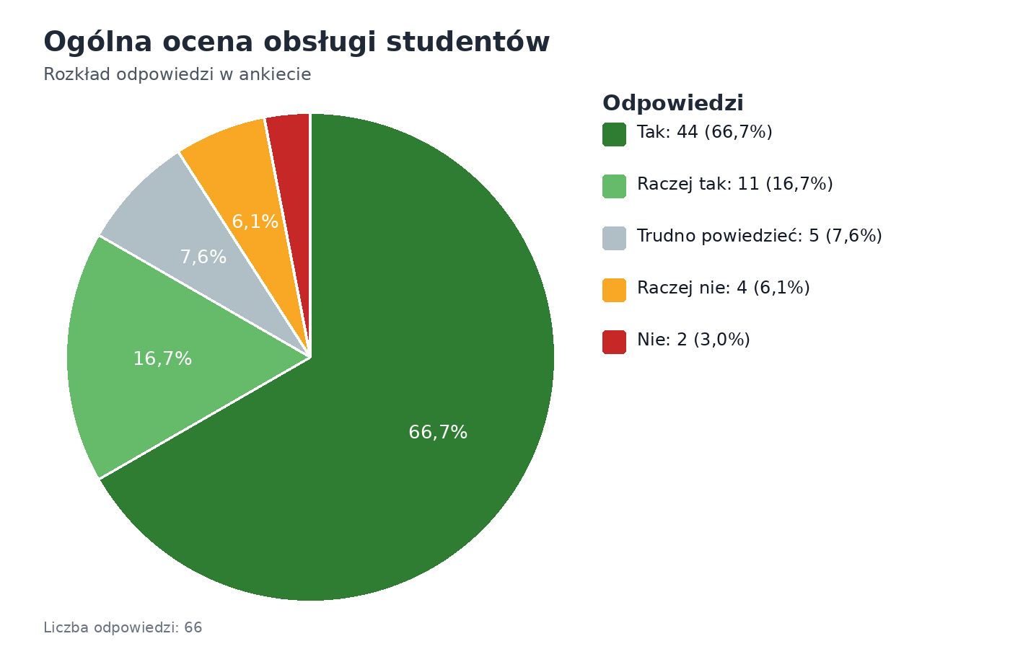
Odpowiedź | Liczba | Odsetek
Tak | 44 | 66,7%
Raczej tak | 11 | 16,7%
Trudno powiedzieć | 5 | 7,6%
Raczej nie | 4 | 6,1%
Nie | 2 | 3,0%

4. Uwagi i propozycje usprawnień
Na pytanie otwarte odpowiedziały 24 osoby. Najczęściej powtarzającym się postulatem było wydłużenie godzin pracy dziekanatu, zmiana przedziału godzinowego lub wprowadzenie jednego dnia z obsługą w późniejszych godzinach, np. po południu. Ten wątek pojawia się zdecydowanie najczęściej i jest spójny ze słabszą oceną pytania o dni i godziny otwarcia.
Drugim obszarem wskazywanym w komentarzach jest potrzeba większej przejrzystości informacji: studenci zwracali uwagę na rozbieżności w przekazywanych komunikatach oraz na trudność w odnalezieniu niektórych treści na stronie internetowej. Pojawiły się także pojedyncze sugestie dotyczące usprawnienia procedury praktyk studenckich oraz odciążenia obsługi pomocy materialnej w okresach wzmożonego składania wniosków.
Przykładowe powtarzające się postulaty:
- wydłużenie godzin otwarcia dziekanatu lub wprowadzenie jednego dnia z późniejszymi godzinami obsługi,
- lepsze dopasowanie godzin pracy do planów zajęć studentów,
- większa klarowność informacji na stronie wydziału i łatwiejszy dostęp do instrukcji załatwiania spraw,
- ujednolicenie informacji przekazywanych studentom w podobnych sprawach,
- usprawnienie wybranych procedur administracyjnych, zwłaszcza związanych z praktykami studenckimi.

5. Wnioski końcowe i rekomendacje
Ocena pracy Dziekanatu Wydziału Humanistycznego UWM jest ogólnie pozytywna. Szczególnie wysoko oceniono uprzejmość, taktowne traktowanie studentów oraz ogólną jakość obsługi. Zdecydowana większość respondentów pozytywnie oceniła także aktualność i rzetelność informacji oraz terminowe załatwianie spraw.
Najważniejszym obszarem wymagającym rozważenia są dni i godziny otwarcia dziekanatu. W tym pytaniu rozkład odpowiedzi jest najbardziej zróżnicowany, a komentarze otwarte jednoznacznie wzmacniają wniosek, że studenci oczekują większej dostępności czasowej lub innego rozłożenia godzin przyjęć.
Rekomenduje się rozważenie pilotażowego rozwiązania organizacyjnego, np. jednego dnia w tygodniu z późniejszymi godzinami obsługi studentów, a także przegląd informacji publikowanych na stronie wydziału pod kątem ich widoczności, aktualności i jednoznaczności. Warto również utrzymać obecny standard bezpośredniej obsługi, ponieważ jest on najmocniej docenianym elementem pracy dziekanatu.

